**“不忘初心,向着党前进”演讲比赛新闻稿**

2017年4月26日，为使学生们深入学习贯彻习近平总书记系列重要讲话精神和治国理政的新理念新思想新战略，日照职业技术学院会计学院举行了以“不忘初心，向着党前进”为主题的演讲比赛。

会计学院选手们以朴实无华的话语，迸发出满满的激情，流露着动人的情感，蕴含着奋进的力量，展示出自我的风采，他们从自身的实际生活谈个人的思想变化，用自己的切身感悟为爱党情怀做出最生动的诠释。他们声情并茂的演讲让同学们深刻地感受到中国共产党的伟大。

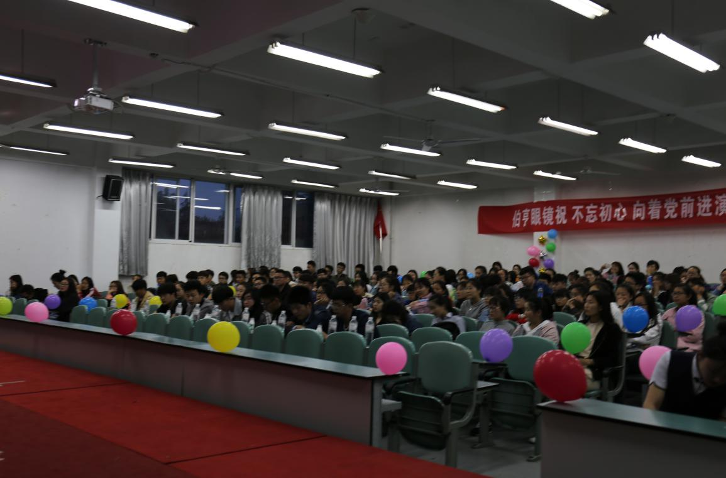台上选手一幕幕真情演讲，台下观众一次次响起热烈的掌声，台上台下都以同样的情绪表达了同样的感动和情怀。经过一个半小时的角逐，比赛评出了名词并为选手们颁发了奖状。在演讲比赛最后，同学们合影留念。演讲比赛在同学们激烈的掌声中结束。

本次比赛不仅充分表达了同学们爱党爱国的思想情感，而且还坚定了同学们立志成才、报效祖国的信念。同时为我院及全校学子树立起良好的精神风貌。

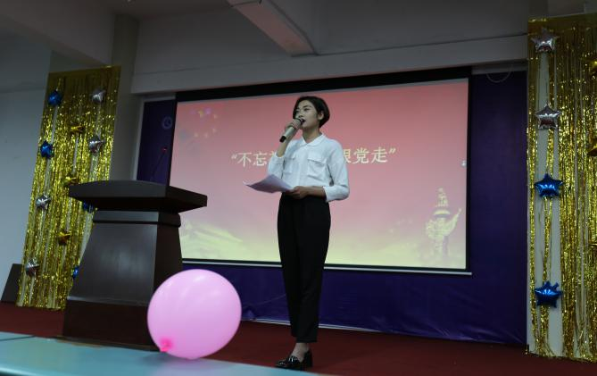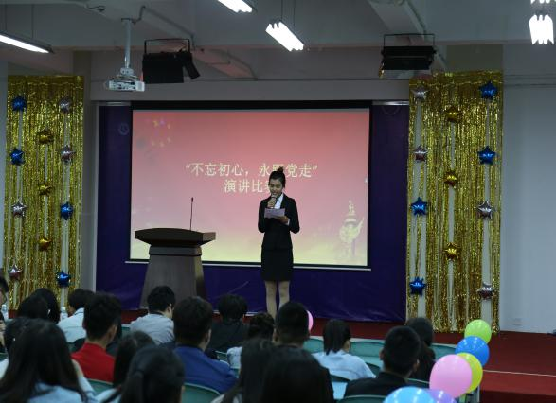

会计学院

2017年4月26日